
通化师范学院
综合性实验报告
（2022 春）
题 目 用户管理系统
学 院 计算机学院
专 业 计算机科学与技术
班 级 2020级02班
学生姓名 XX 学号 00000000000
授课教师 甄志龙 职称 副教授 学位 博士
实验成绩

2022年6月
此处应插入分页符分页，不要多次按回车分页
此处应插入分页符分页，不要多次按回车分页
此处应插入分页符分页，不要多次按回车分页

目 录

1 任务目标 1
2 任务描述 1
3 系统实现 1
3.1 系统设计 1
3.2 数据库设计 1
3.3 详细实现 2
4 主要界面 2
4.1 登录界面 3
4.2 注册界面 3
4.3 验证界面 3
4.4 上传界面 3
4.5 修改界面 4
5 系统测试 4
5.1 前端部分功能测试 4
5.2 后台部分功能测试 4

1 任务目标
你掌握了哪些内容？
- 掌握了数据库的连接，利用SQL语句插入数据，修改数据
- 掌握了常用的mysqli函数，循环语句，选择语句的使用
- 掌握了$_POST、$_GET、$_FILES、$_COOKIE、$_SESSION等变量的使用
- 掌握了echo print_r的使用区别
- 掌握了前端后端交互

2 任务描述
描述一下你编写的任务是什么？
1.登陆注册界面
2.文件上传界面
3.修改密码界面
4.建立数据库，连接数据库

3 系统实现

3.1 系统设计
你设计了哪些功能模块？
（1）编写用户登录界面；
（2）编写用户注册界面；
（3）编写修改密码界面；
（4）编写文件上传界面。

3.2 数据库设计
用户信息数据表：在前端注册的网站用户信息都会记录在用户信息数据表中，如表1所示：
表1 用户信息数据表
序号 | 字段名 | 字段注释 | 字段类型 | 是否为空
1 | id | 编号 | int | 否
2 | E-mail | 邮箱 | varchar | 否
3 | username | 用户名 | varchar | 否
4 | password | 密码 | varchar | 否

***数据表：

3.3 详细实现
每个功能模块是如何实现的？
连接数据库：利用mysqli函数将数据库连接
用户注册界面：利用$_POST获取用户要注册的用户名和密码，用户名和密码不能为空，且两次密码输入需要一致，从数据库中验证该用户名和邮箱是否已注册，如果已经注册则会弹出“注册失败_该用户名已注册”或“注册失败_该邮箱已注册”，否则弹出“注册成功”并跳转到用户登录界面。
用户登录界面：验证用户名和密码是否为空，如果为空，弹出“登陆失败_请输入完整数据”，通过$_GET获取并在数据库中查询用户名是否存在，通过while和if语句判断用户名和密码是否一致，一致后弹出“登陆成功”后跳转到文件上传界面，否则弹出“登陆失败_账号密码错误”。
文件上传界面：选择文件并判断文件类型和大小，如果文件大小不符合，弹出“文件大小超过2M大小”，如果文件类型不符合，弹出“上传的文件类型只能是jpg,txt,doc,ppt,xls”，如果该文件已经存在，则弹出“该文件已存在”，上传成功则显示“当前用户:保存成功,保存在:xxx”。
修改密码界面：如果没有登录，则会弹出“请先登录”并跳转到登陆界面，通过$_COOKIE、$_POST保存用户名和密码，通过md5对密码进行加密，设置一个新变量接收新密码并在数据库中进行修改数据，如果修改成功，弹出“密码修改成功”，否则弹出“密码修改失败,原密码输入错误”修改完成后可进行重新登陆。

4 主要界面

4.1 登录界面

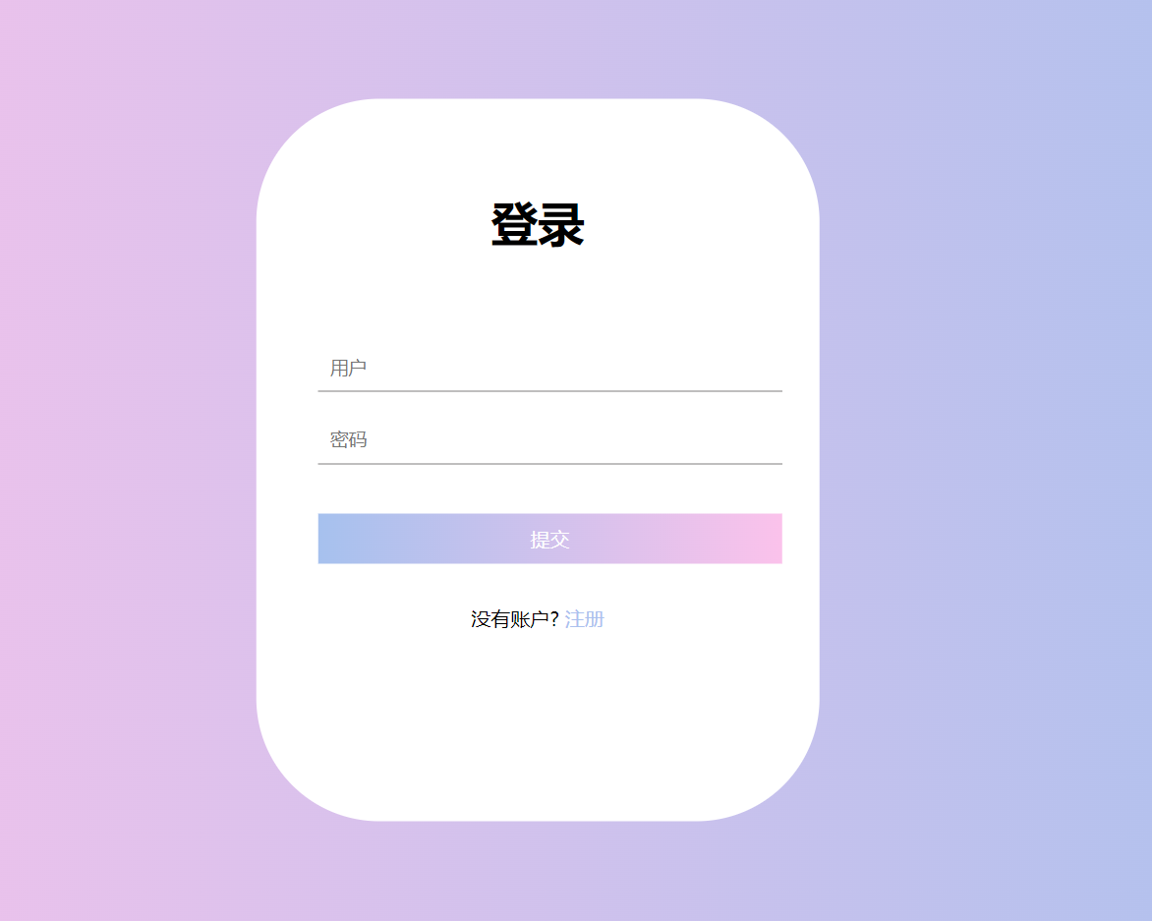
4.2 注册界面

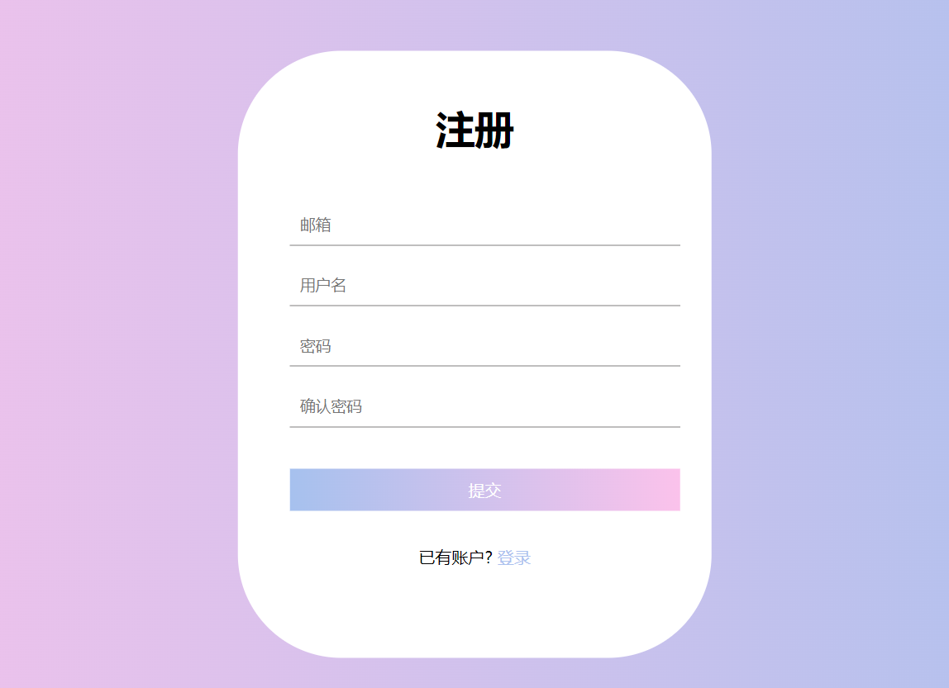
4.3 验证界面
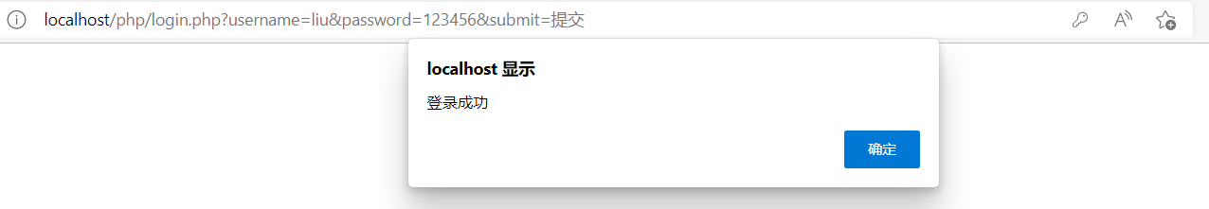

4.4 上传界面
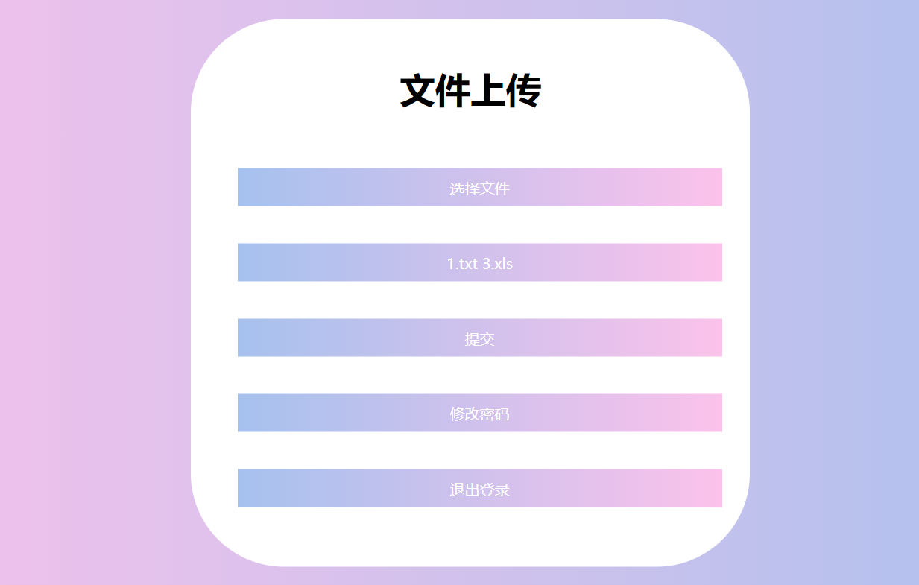

4.5 修改界面
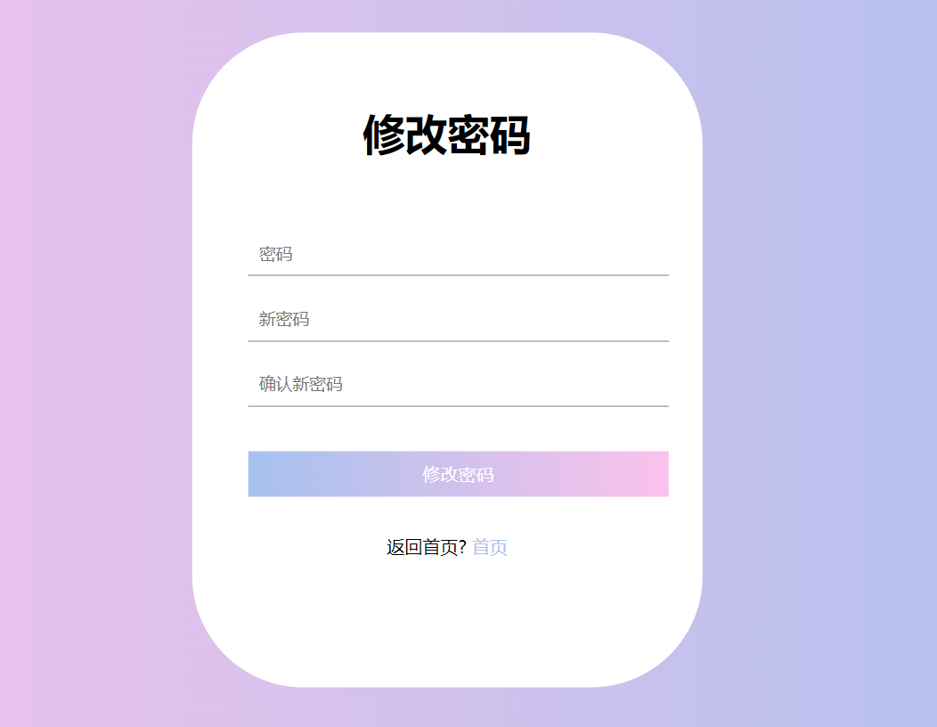

5 系统测试

5.1 前端部分功能测试
前端测试结果如表2所示：
表2 前端测试用例
编号 | 测试名称 | 测试过程 | 测试结果
1 | 前端用户注册测试 | 输入一个数据库中不存在的用户名  输入一个数据库中存在的用户名  输入一个数据库中存在的邮箱 | 不存在用户名显示注册成功  存在用户显示注册失败_该用户名已存在。  存在用户名显示注册失败_该邮箱已存在。
2 | 前端用户登录测试 | 输入用户名或密码，另一个为空  输入正确用户名和密码  输入错误密码 | 一个为空显示登陆失败_请输入完整数据  密码正确显示登录成功  密码错误显示登陆失败_账号密码错误
3 | 前端表单验证测试 | 输入两次不一致密码 | 密码错误显示登陆失败_账号密码错误

5.2 后台部分功能测试
后台测试结果如表3所示：
表3 后台测试用例
编号 | 测试名称 | 测试过程 | 测试结果
1 | 数据库连接测试 | 登录数据库并连接 | 连接成功
2 | 插入数据测试 | 插入一条数据并运行 | 插入成功
3 | 修改数据测试 | 修改一条数据并运行 | 修改成功

